Министерство образования Республики Беларусь

Учреждение образования

Белорусский государственный университет информатики и радиоэлектроники

Факультет информационных технологий и управления

Кафедра интеллектуальных информационных технологий

**Отчет**

По лабораторной работе №3

По курсу

«Логические основы интеллектуальных систем»

Выполнил:

Студент гр. 721702 Сурунтович А.А.

Проверил: Бобков А.В.

Минск 2020

**Вариант 13**

**Формулировка задачи:**

Задача решения судоку, можно на меньшем поле(4х4). Задаётся начальное состояние.

**Исходный код:**

*:- use_module(library(clpfd)).*

*solve_sudoku(Matrix) :-*

*append(Matrix, Vs), Vs ins 1..9,*

*maplist(all_distinct, Matrix),*

*transpose(Matrix, Columns),*

*maplist(all_distinct, Columns),*

*Matrix = [A,B,C,D,E,F,G,H,I],*

*blocks(A, B, C), blocks(D, E, F), blocks(G, H, I),*

*maplist(label, Matrix).*

*blocks([], [], []).*

*blocks([A,B,C|Bs1], [D,E,F|Bs2], [G,H,I|Bs3]) :-*

*all_distinct([A,B,C,D,E,F,G,H,I]),*

*blocks(Bs1, Bs2, Bs3).*

**Описание программы:**

Для решения поставленной задачи была использована библиотека CLPFD (Constraint Logic Programming over Finite Domains), подключается с помощью *:- use_module(library(clpfd)*.

Используемые предикаты из библиотеки:

1) append — добавление домена в списки. Домен похож на переменную без конкретного значения, но с диапазоном возможных значений: в данном случае от 1 до 9, что обеспечивается 'ins' из CLPFD.

2) transpose — Транспонирование матрицы.

3) all_distinct — проверяет список на наличие дубликатов. (возвр. True если все элементы уникальны и false в противном случае).

4) label — гарантирует, что все домены имеют одно конкретное значение - на случай, если дано более одного решения головоломки Судоку.

5) maplist — Возвращает истинно, если операция была успешно применена ко всем элементам списка. В противном случае возвращает ложь.

**Алгоритм работы blocks:**

Шаг 1) Если он получает три пустых списка в качестве входных, то предикат принимает значение истинно.;

Шаг 2) blocks имеет непустое значение. Оператором разделения списка на голову и хвост разделяются данные строк в первых трех элементах и хвосте, которые используются позже;

Шаг 3) Получив блок 3×3, включающий три элемента из каждой строки, изначально взятой из blocks в solve_sudoku. Выполняется проверка на дубликаты чисел;

Шаг 4) Рекурсивный вызов blocks для оставшейся части матрицы, пока не получит пустых списков.

**Алгоритм работы программы**:

Шаг 1)Предикат solve_sudoku(Matrix) принимает матрицу, представленную в виде набора списков.

Шаг 2)С помощью функции append строки объеденяются

Шаг 3) Из maplist вызывается предикат all_distinct, который проверяет в строку (элемент Matrix) на наличие дубликатов.

Шаг 4) Транспонирование матрицы, а затем повторная проверка.

Шаг 5) Предикат blocks преобразует матрицу в блоки размером 3×3 и снова выполняет проверку чисел в блоке на дубликаты.

Шаг 6) Из maplist вызывается label для строк.

Демонстрация работы программы:

Ввод:

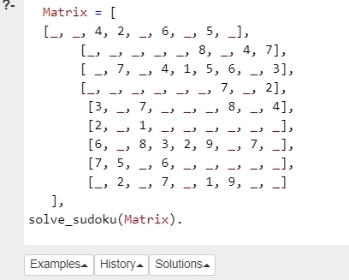

Результат:

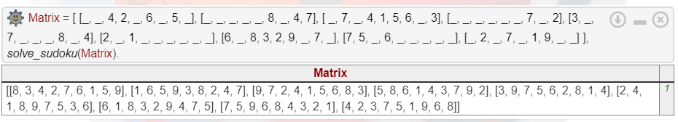

**Вывод:**

В ходе выполнения лабораторной работы были получены навыки работы с языком программирования Prolog. На языке Prolog было реализовано решение логической задачи судоку.